Водные спасатели столицы потушили возгорания в прибрежной зоне

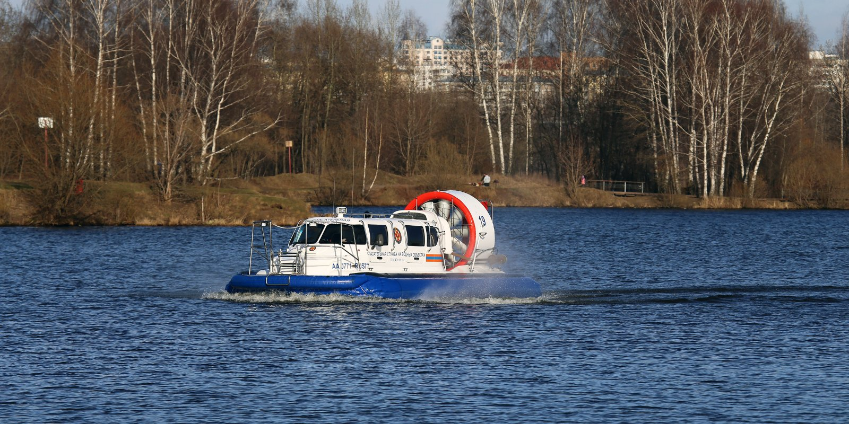

Спасателями дежурной смены «Строгино» на берегу Чистого залива Москва-реки было обнаружено возгорание сухой травы площадью более 150 м², благодаря смелым действиям спасателей огонь был потушен.
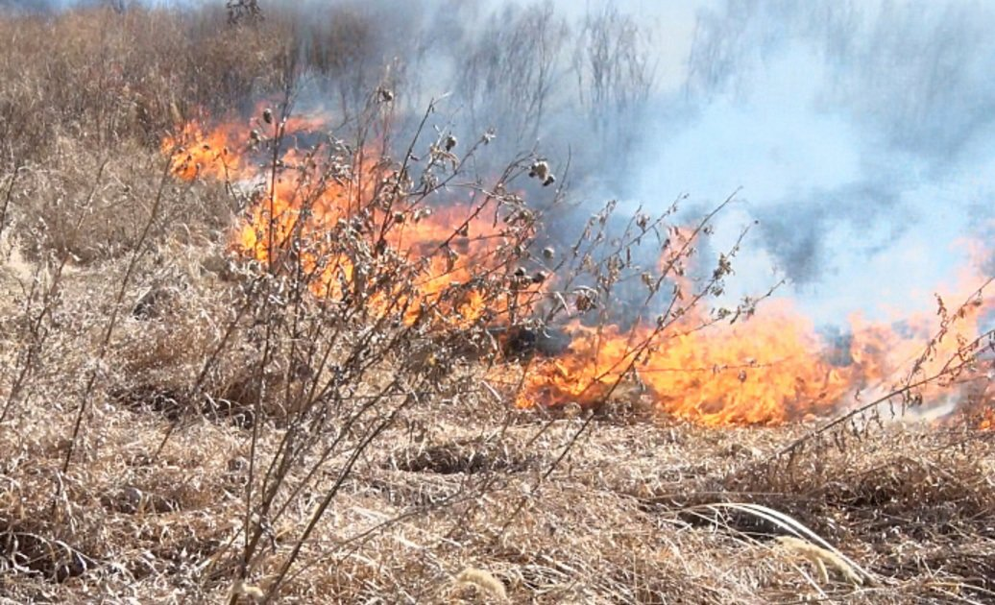
Впервые в этом году сотрудники Московской городской поисково-спасательной службы на водных объектах (МГПСС) при плановом патрулировании прибрежной зоны недалеко от поисково-спасательной станции «Строгино» увидели загорание сухой травы. Макс Матвеев, Игорь Салихов и Стас Рынкевич немедленно приступили к ликвидации огня с помощью ранцевых огнетушителей и в течение получаса справились с пожаром.

«Ранцевые огнетушители поступили на опытную эксплуатацию в поисково-спасательные формирования МГПСС в марте этого года. Они предназначены для тушения небольших возгораний и низовых пожаров, точечно воздействуя на локальные очаги. Ёмкость ранцевого огнетушителя — 18 литров. Расчётная производительность — 2,25 литра в минуту. Длина компактной струи — 8,5 метров. Аппарат укомплектован гидропультом двустороннего действия для формирования водяной компактной или распылённой струи», — рассказал начальник Московской городской поисково-спасательной службы на водных объектах Сергей Ежов.
Пожарные и спасатели Департамента по делам гражданской обороны, чрезвычайным ситуациям и пожарной безопасности города Москвы предупреждают всех о необходимости соблюдения правил пожарной безопасности на территории столицы и в лесопарковых зонах.

